**Repérez** l’infographie et **répondez** aux questions.

**Activité 1**

**Support pédagogique du JDE N° 1247**

**du vendredi 20 octobre 2017**

**L’infographie, l’actualité en images**

1. **Expliquez** pourquoi les patins glissent.

.............................................................................................................................................................................................................................................................................................................................................................................................................................................................................................

2. **Cochez** les bonnes réponses.

- Le Grand Prix ISU est un ensemble de compétitions internationales, il y en a :

Ο 7 Ο 5 Ο 6 Ο 4

- Les compétitions sont organisées ...

Ο de mai à septembre Ο de novembre à décembre Ο d’octobre à décembre

- À chaque compétition, les patineurs récoltent ...

Ο des cadeaux Ο des prix Ο des points Ο des récompenses

- Les six meilleurs du classement général disputent la finale ...

Ο aux Etats-Unis Ο au Japon Ο en Russie Ο en Chine

3. **Choisissez parmi** les mots proposés pour compléter le texte lacunaire. Attention, veillez à **accorder** les mots à insérer.

**meilleur - libre** (2x) **- imposé** (2x) **- gagnant - attribué - individuel - technique**

En patinage ................................. ou en couple, une compétition comprend un programme ................................... avec des sauts et des figures .................................... et un programme ..................... où le patineur laisse libre cours à sa créativité.

La danse sur glace est plus proche de la danse de salon. Une compétition comprend une danse................................., une danse de création et un programme............................ .

Les ................................... sont ceux qui obtiennent les ............................ notes .............................. par un jury.

**Associez** et  **coloriez** les drapeaux.

**Activité 2**

du 10 au 12 novembre

La coupe de Chine

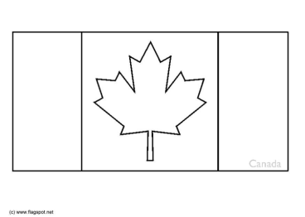 Ο Ο

du 17 au 19 novembre

Le Skate Canada

Ο Ο

du 27 au 29 octobre

Le trophée NHK au Japon

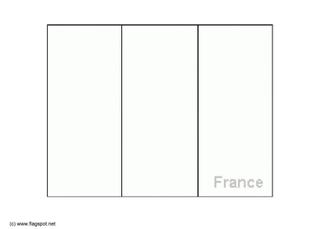 Ο Ο

du 7 au 10 décembre

Les internationaux de France

Ο Ο

du 3 au 5 novembre

La coupe de Russie

Ο Ο

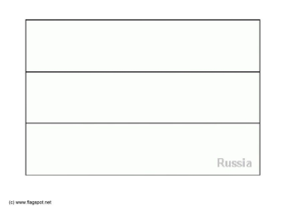

du 24 au 26 novembre

Finale à Nagoya au Japon

Ο Ο

du 20 au 22 octobre

Le Skate America aux Etats-Unis

Ο Ο

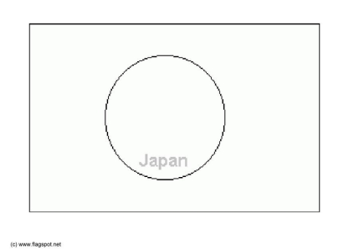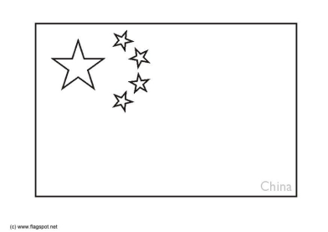

Corrigé disponible sur simple demande auprès de votre consultant régional ou via l’adresse suivante : [benedicte.lemercier@lejde.be](mailto:benedicte.lemercier@lejde.be)  (merci de préciser le nom et le CP de votre école).

Supplément pédagogique réalisé par

Patricia Lenseclaes

**JDE – Route de Hannut 38 – 5004 Bouge**

**Tél. : 081/24 89 82 – Fax : 081/23 12 62 – E-mail :** [redaction@lejde.be](mailto:redaction@lejde.be)